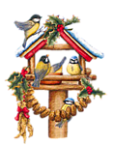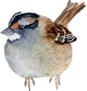

***«Новая столовая»***

Мы кормушку смастерили,

Мы столовую открыли.

Воробей, снегирь-сосед,

Будет вам зимой обед.

В гости в первый день недели

К нам синицы прилетели.

А во вторник, посмотри,

Прилетели снегири.

Три вороны были в среду,

Мы не ждали их к обеду.

А в четверг со всех краев -

Стая жадных воробьев.

В пятницу в столовой нашей

Голубь лакомился кашей,

А субботу на пирог.

Налетели семь сорок..

3. Александрова

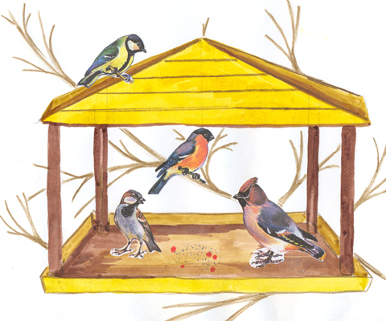

Птицы, окружают нас круглый год, принося людям пользу и радость.

 В холодное время года доступной пищи становится значительно меньше, но потребность в ней возрастает. Иногда естественный корм становится практически недоступным, поэтому многие птицы не могут пережить зиму и погибают. Помогайте маленьким пернатым друзьям зимой!

Приглашайте этих милых и забавных птичек к себе в гости, чтобы полюбоваться и досыта накормить в это, для них трудное время.

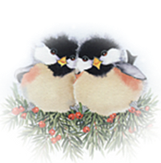Сделайте важный шаг, начните с доброго дела!

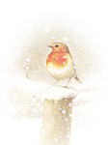

**СП «Детский сад Берёзка»**

**ГБОУ СОШ с.Кротково**

**м.р. Похвистневский**

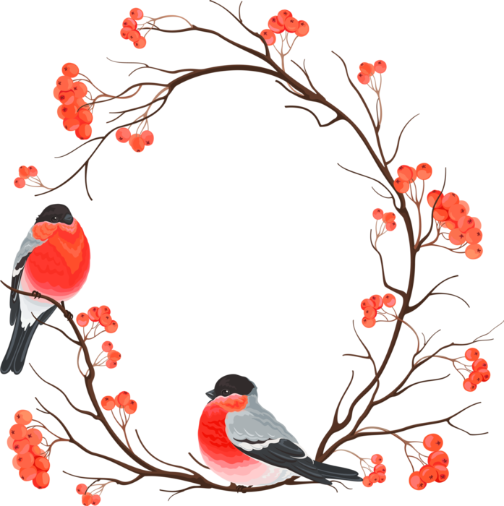

**Выполнила: Андреева Анастасия**

**Руководитель: воспитатель Артанова Любовь Ивановна**

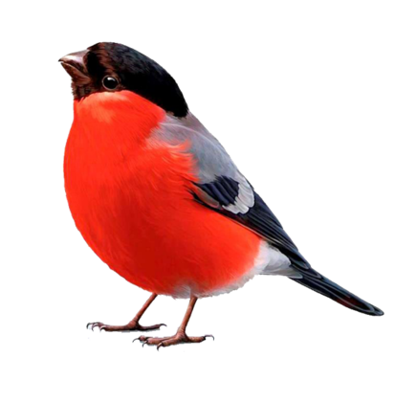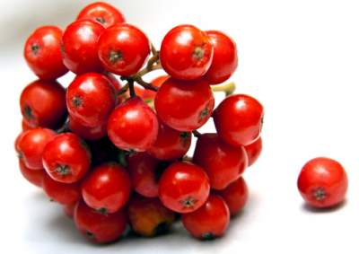

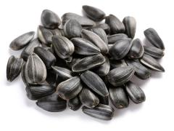



***Чем кормушки помогают птицам?***

Когда кругом лежат большие сугробы, птицам нечего кушать, как раз на помощь приходят кормушки. Если каждый из нас будет насыпать корм в кормушку, птицы не будут тратить энергию на поиск пищи.

***Виды кормушек***

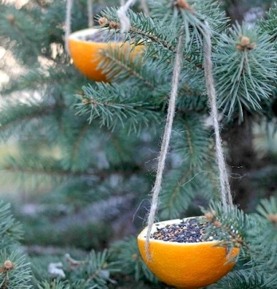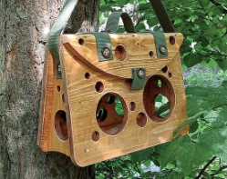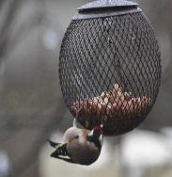

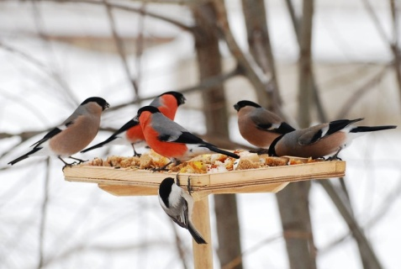

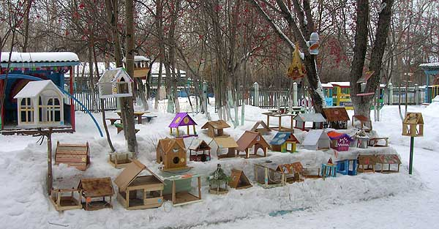

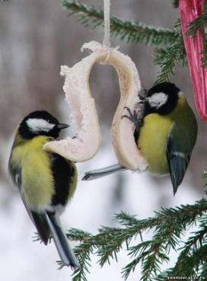

***Чем кормить птиц зимой? Даже в зимнее время каждый вид птиц питается определенным типом корма***

* Снегирь - семена, ягоды, почки растений.
* Сова - мелкие грызуны.
* Голубь - крошки, зерна, корки хлеба.
* Воробей - крошки, зерна, ягоды, остатки пищи.
* Ворона - отбросы пищи, корки, кусочки мяса.
* Сорока - зерна, семена, корки, отбросы пищи.
* Дятел - семена еловых и сосновых шишек, достает личинки насекомых из-под коры.
* Синица - зерна, семена, ягоды, семечки, несоленое сало, мясо.

